**Visual-Language-Action**

1. 预训练

**1）预训练视觉编码器获得更好的视觉表征。**

1. Language-Driven Representation Learning for Robotics

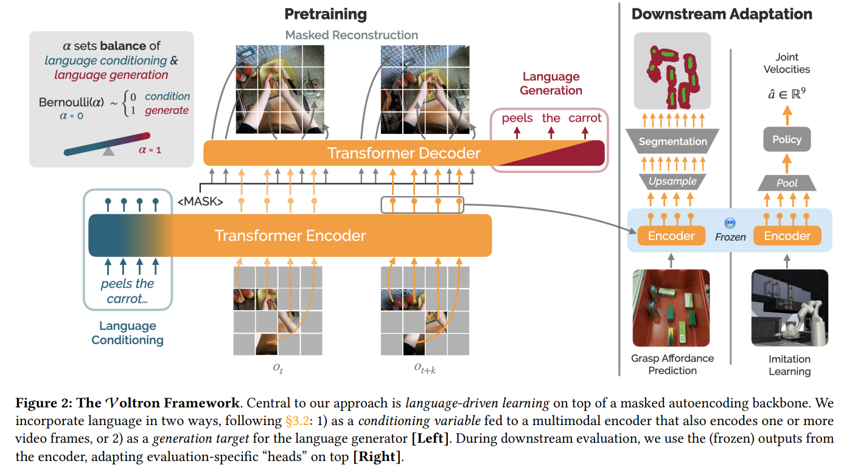

两种预训练任务：

1. 语言描述＋mask图片 🡪 复原图片
2. mask图片 🡪 语言描述

之后将得到的视觉表征用于后续的动作生成（在提取的视觉表示之上添加浅层MLP）。

1. Robot learning with sensorimotor pre-training

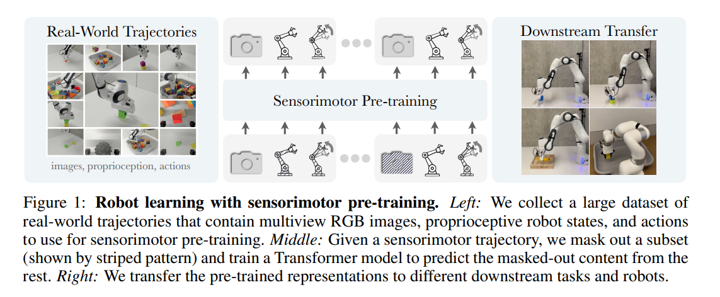

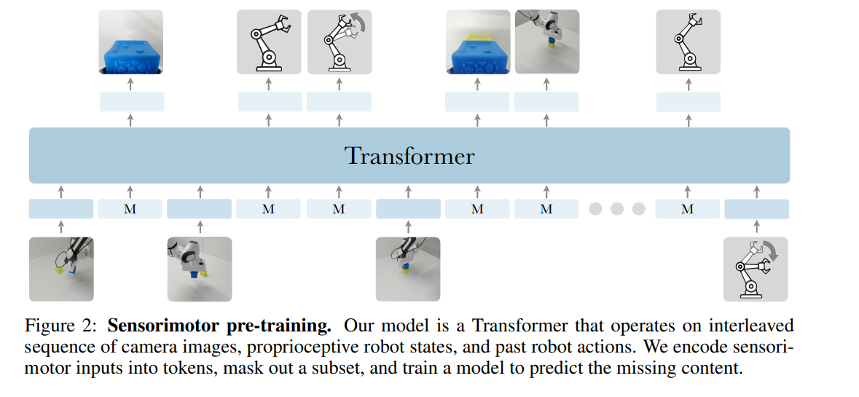

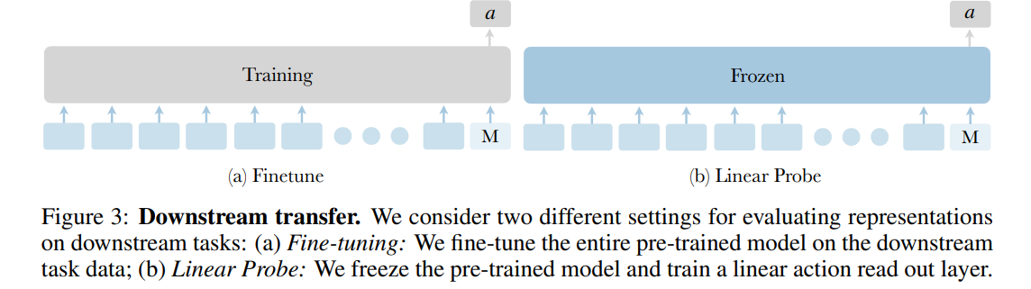

模型称为RPT，是一个Transformer，它对感觉运动标记序列进行操作。给定相机图像、本体感受机器人状态和动作的输入序列，将交错序列编码为标记，屏蔽序列的子集，并预测其余部分的屏蔽内容。使用高掩蔽率在所有模态和时间上执行掩蔽，鼓励模型学习跨模态、时空表示。

文中认为，如果机器人能够填补缺失的感觉运动内容，那么它就获得了一个很好的物理世界模型，可以使其能够更好地行动。

1. Unleashing large-scale video generative pre-training for visual robot manipulation

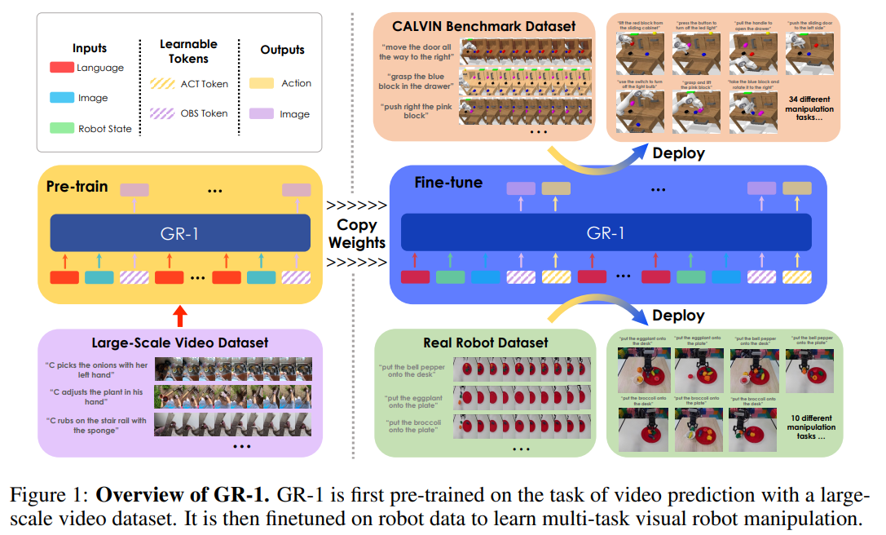

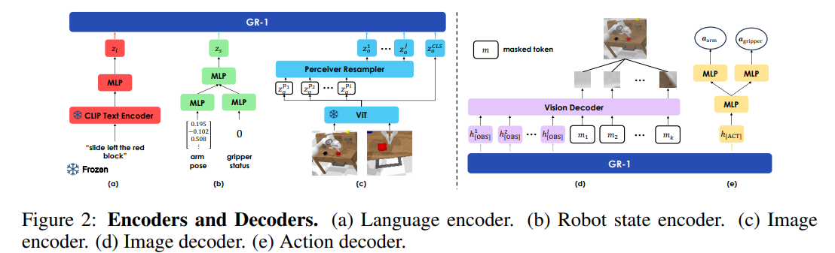

GR-1首先利用语言条件视频预测作为视频生成预训练任务。在大规模网络视频上预训练一个模型，给定视频的语言描述过去的视频帧序列预测未来帧，之后在机器人数据上微调。

文中认为，视频生成预训练是一项与机器人动作学习密切相关的任务，因为机器人轨迹本身包含视频序列。根据过去的图像和语言指令预测未来帧的能力使机器人能够预测即将发生的事件，从而促进相关和适当的Action的产生。

1. SpawnNet: Learning Generalizable Visuomotor Skills from Pre-trained Networks

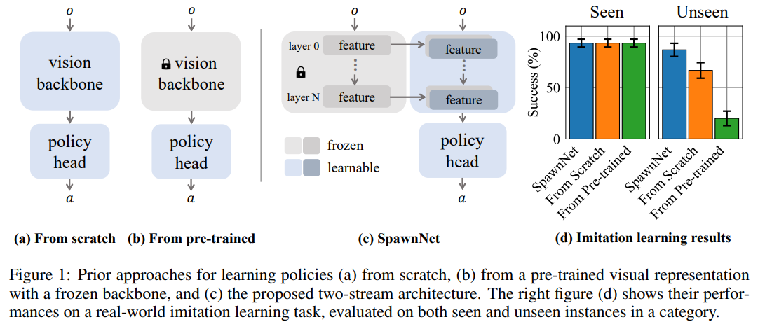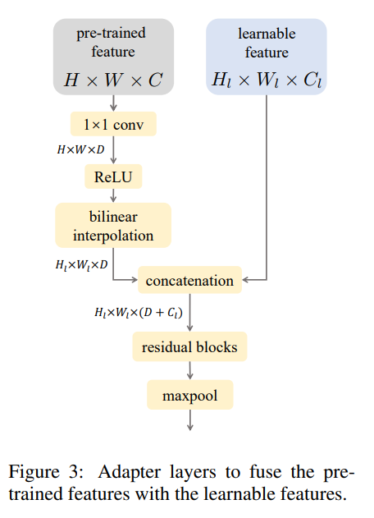

微调视觉转换器需要大量计算，因此表示通常被冻结。但是，此架构在调整视觉功能方面缺乏灵活性。由于两个原因，这可能会阻碍下游政策学习。首先，预培训中的自我监督目标可能与政策学习目标不一致。其次，用于预训练的数据集在域、任务或相机视点中的分布可能与下游任务不同。

为了在利用预训练特征的同时学习更灵活的任务特定表示，SpawnNet 从头开始训练单独的卷积神经网络流，将原始观察结果作为输入。同时，设计了适配器模块，以将新流与不同层的预训练特征融合在一起，并根据需要利用强大的功能。

1. Exploring Visual Pre-training for Robot Manipulation: Datasets, Models and Methods

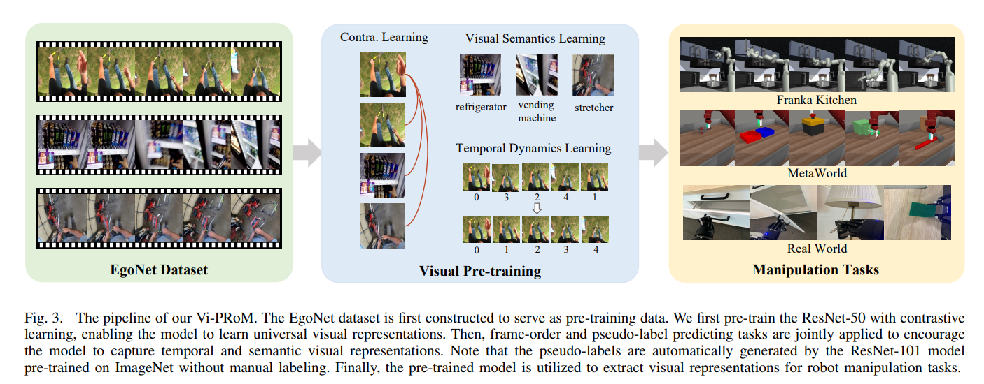

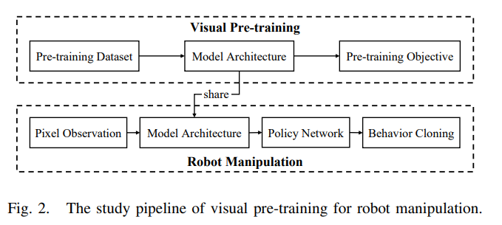

视觉编码器首先基于对比学习进行预训练，允许训练后的模型隐式获取输入数据的顺序模式。然后，通过构建伪标签和时间标签来应用监督学习，以鼓励视觉编码器进一步感知视觉语义和时间动态。

**2）动态学习旨在使模型理解前向或逆向动态的目标。前向动态涉及预测给定动作后续状态，而逆向动态则是确定从先前状态过渡到已知后续状态所需的动作。**

1. Mastering Robot Manipulation with Multimodal Prompts through Pretraining and Multi-task Fine-tuning

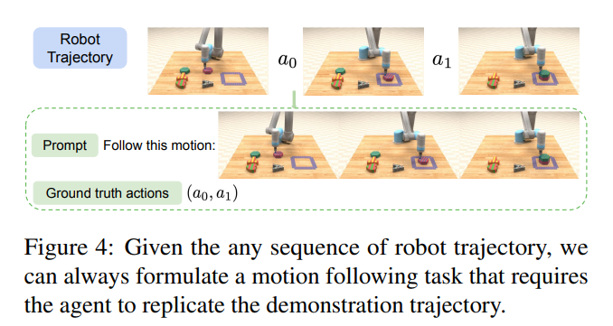

MIDAS引入逆动力学预测任务作为其预训练的一部分（输入连续观测图像，模型预测图像之间的动作）。目标是训练模型从观察中预测动作，形成一个动作跟随任务。这种方法增强了模型对环境过渡动力学的理解。

1. SMART: self-supervised multi-task pretraining with control transformers

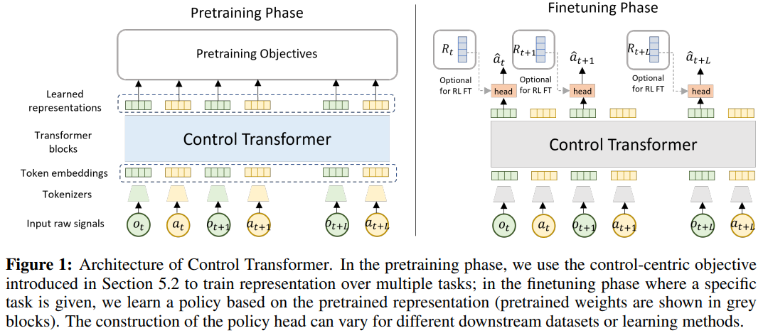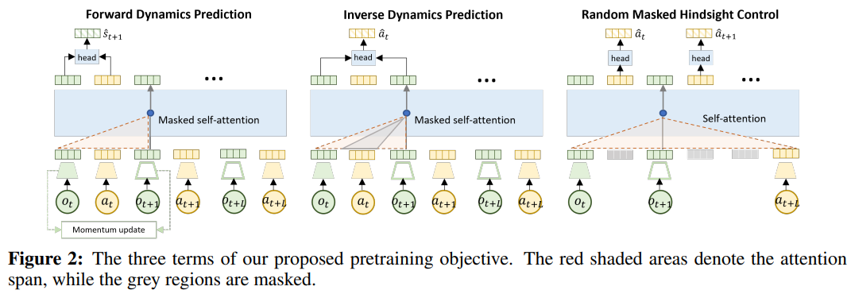

SMART提出了一种包含三个不同目标的预训练方案:前向动态预测、逆动态预测和随机掩蔽后见之明控制。正向动态预测任务预测下一个潜在状态，而逆动态预测任务预测中间动作。在后见之明控制的情况下，整个控制序列作为输入提供，其中一些动作被屏蔽，并且训练模型以恢复这些被屏蔽的动作。前两个动态预测任务的结合有助于捕获局部和短期动态，而第三个任务旨在捕获全局和长期时间依赖性。

1. Masked Autoencoding for Scalable and Generalizable Decision Making

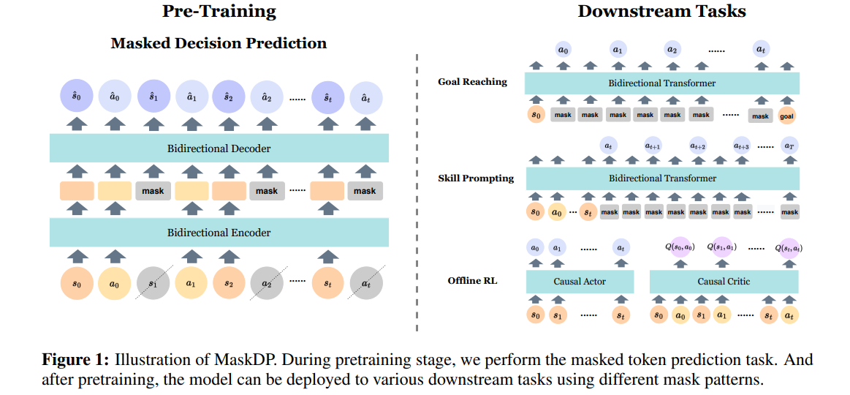

MaskDP的特点是包含了掩码决策预测任务，其中状态和动作标记都被掩码以进行重建。这个掩码建模任务专门设计用于使模型理解前向和逆向动态。

1. 低级控制策略

**1）非Transformer**

1. What matters in language conditioned robotic imitation learning over unstructured data

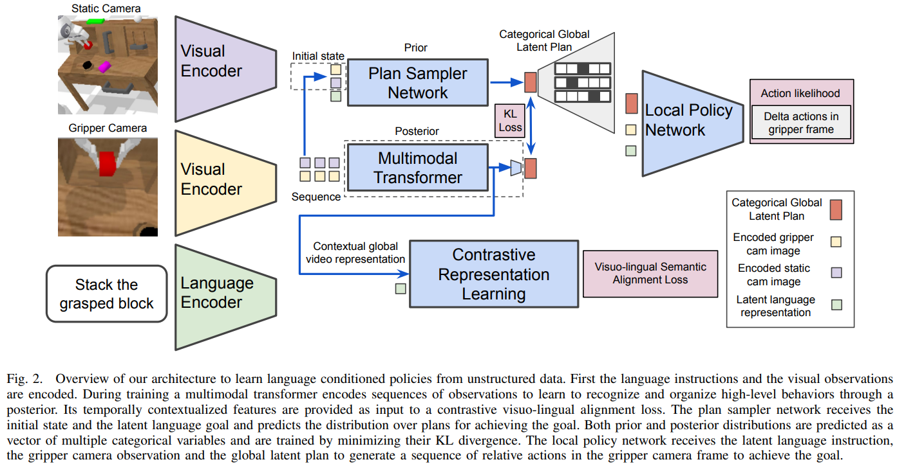

HULC结合了基于对比学习的视觉语言语义对齐损失来对齐VL模式。首先对语言指令和视觉观测进行编码。在训练过程中，多模态变压器编码观测序列，得到的时间上下文特征作为输入提供给对比视觉-语言对齐损失。

1. Grounding Language with Visual Affordances over Unstructured Data

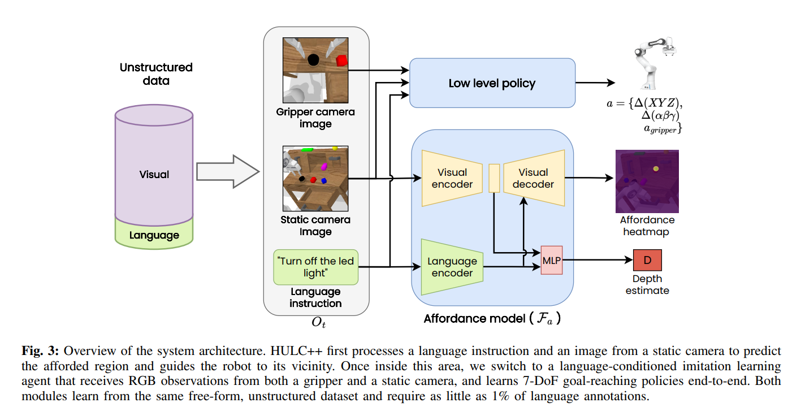

HULC++进一步集成了自监督功能模型。该模型将HULC引导到语言指令指定的可操作区域，使其能够在指定区域内完成任务。

1. Learning universal policies via text-guided video generation

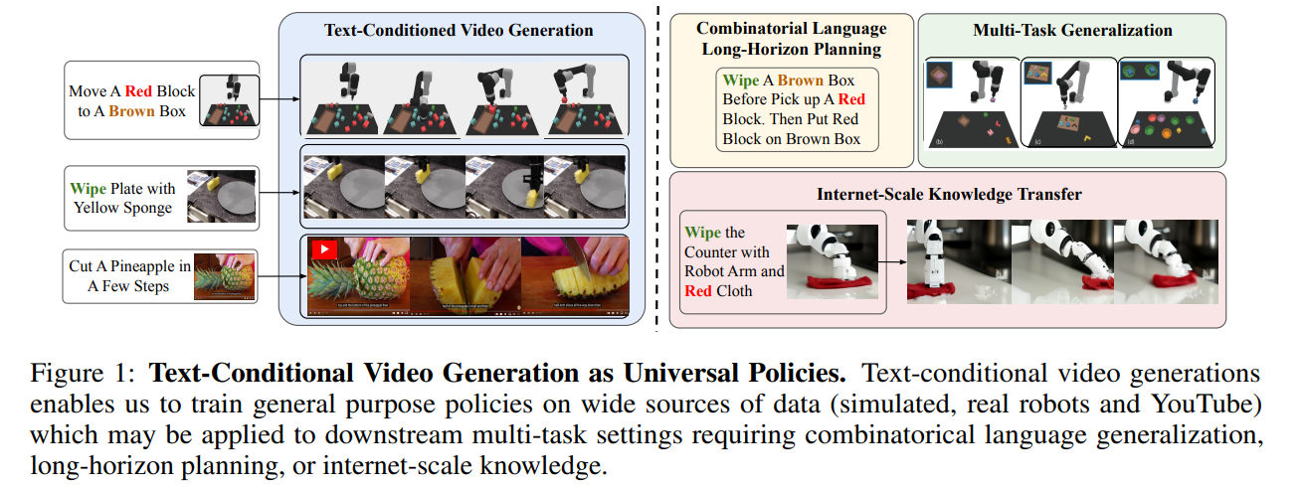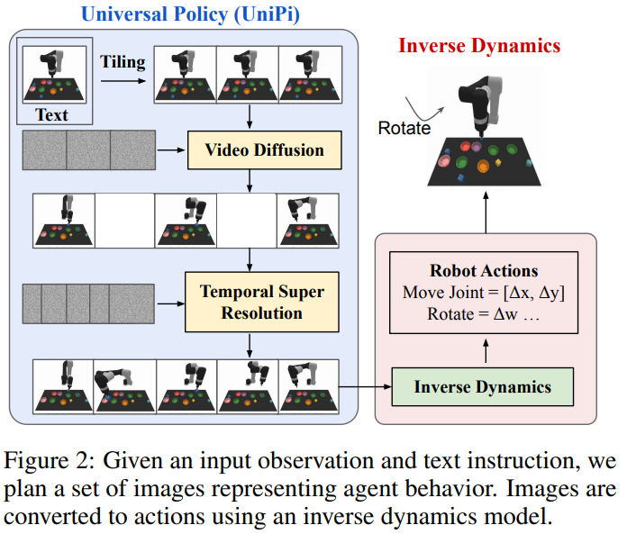

UniPi将决策问题视为文本条件视频生成问题。为了预测动作，UniPi根据给定的初始帧和文本指令生成视频，并通过逆动力学从视频帧中提取动作。这种方式有几个优点：增强了不同机器人任务的泛化能力，以及从互联网视频到真实机器人的知识转移的潜力。

**2）基于Transformer**

1. Interactive Language: Talking to Robots in Real Time

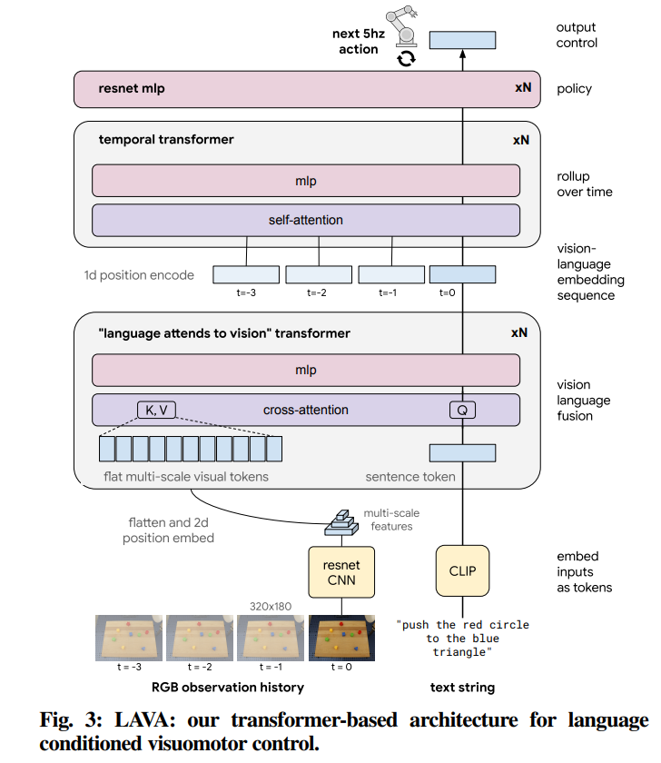

本文主要是收集了language table数据集。模型结构比较简单。

1. Instruction-driven history-aware policies for robotic manipulations

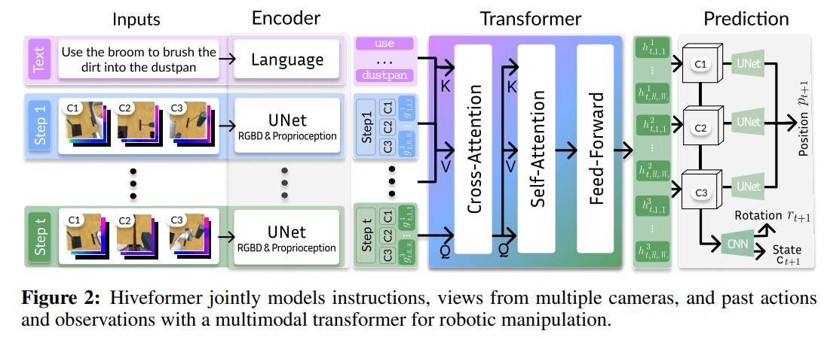

Hiveformer利用多视图场景观察和语言指令以及观察历史生成动作。

1. Perceiver-actor: A multi-task transformer for robotic manipulation

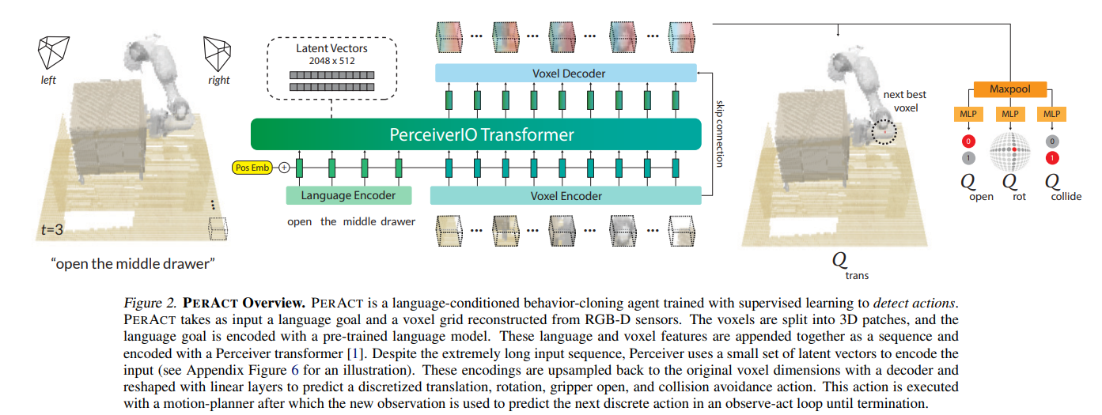

PERACT将语言目标和由RGB-D传感器重建的体素网格作为输入。经过用Perceiver transformer进行编码后解码得到最终action。

1. RT-1: ROBOTICS TRANSFORMER FOR REAL-WORLD CONTROL AT SCALE

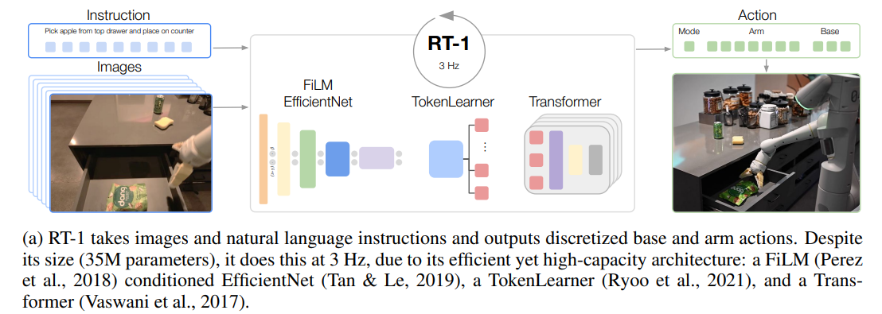

端到端。

1. Q-Transformer: Scalable Offline Reinforcement Learning via Autoregressive Q-Functions

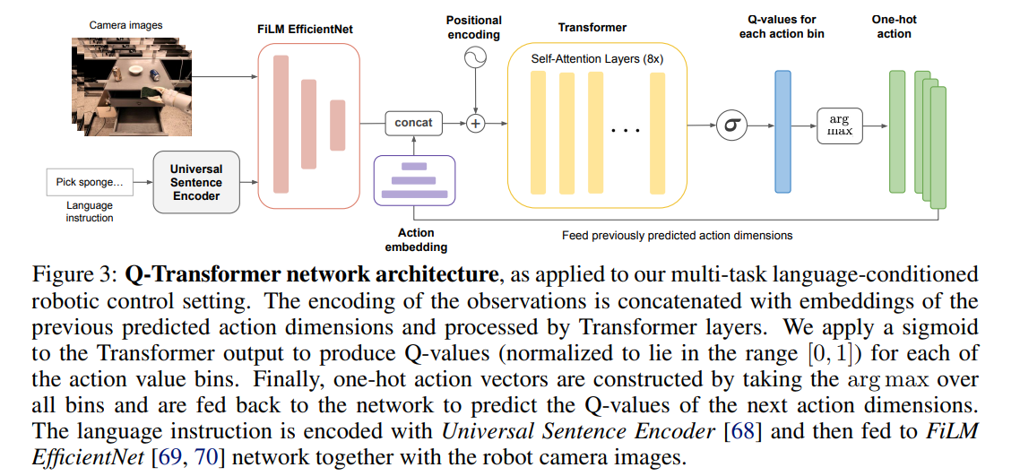

Q-Transformer通过引入自回归q函数扩展了RT-1。与RT-1通过模仿学习学习专家轨迹不同，Q-Transformer采用Q-learning方法。这种方法使Q-Transformer不仅可以利用成功的演示，还可以利用失败的学习轨迹。

**3）基于LLM**

1. RT-2: Vision-Language-Action Models Transfer Web Knowledge to Robotic Control

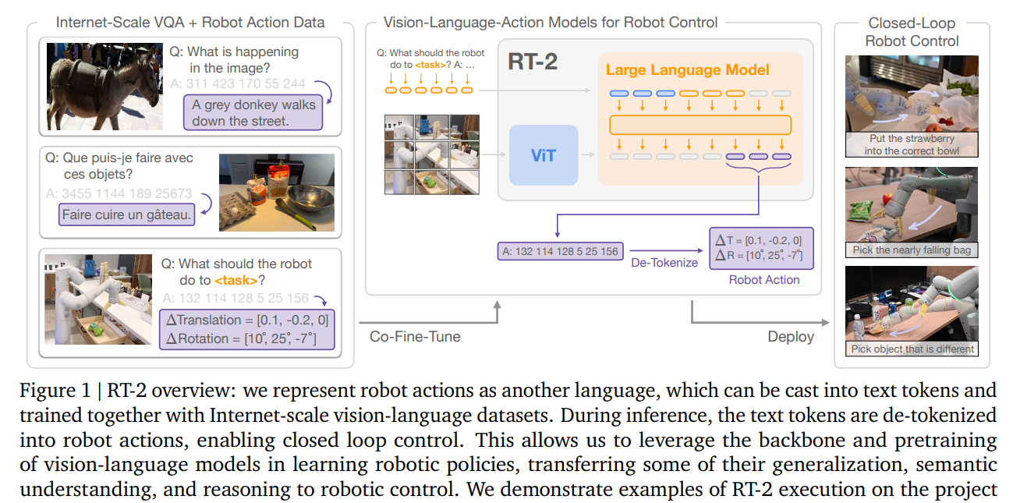

RT-2引入了共同微调，旨在将模型适应于互联网规模的视觉问答（VQA）数据和机器人数据。这种训练方案增强了模型的泛化能力。

1. RT-H: Action Hierarchies Using Language

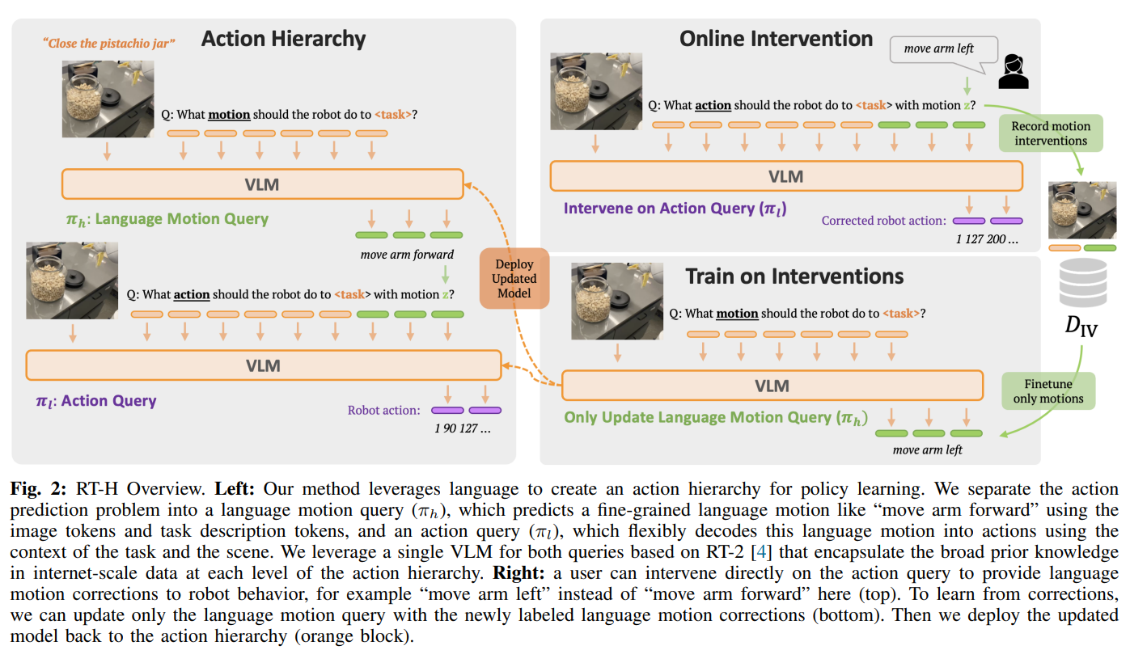

RT-H引入了一个动作层次结构，其中包括语言动作的中间预测层，位于语言指令和低级动作(翻译和旋转)之间。这个额外的层有助于改进不同任务之间的数据共享。

1. VISION-LANGUAGE FOUNDATION MODELS AS EFFECTIVE ROBOT IMITATORS

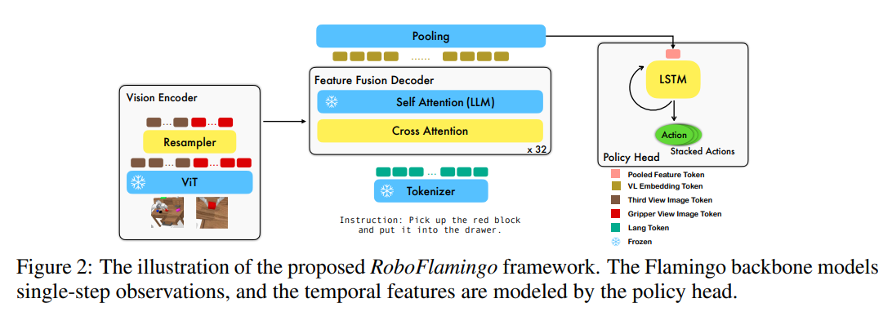

RoboFlamingo通过在VLM上附加一个基于lstm的策略头，使现有的VLM Flamingo适应机器人策略。

1. VoxPoser: Composable 3D Value Maps for Robotic Manipulation with Language Models

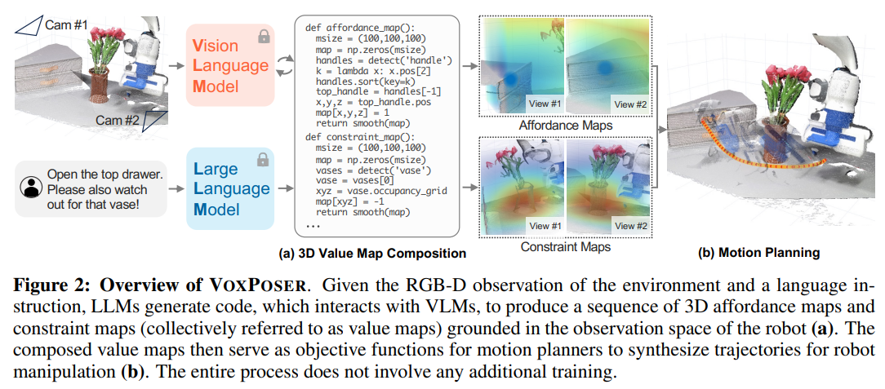

VoxPoser使用LLM和VLM创建两个三维体素地图，表示可视性和约束。它利用了LLM的编程能力，以及VLM模型的感知能力。LLM将语言指令翻译成可执行代码，调用VLM来获得对象坐标。

1. LLaRA: Supercharging Robot Learning Data forVision-Language Policy

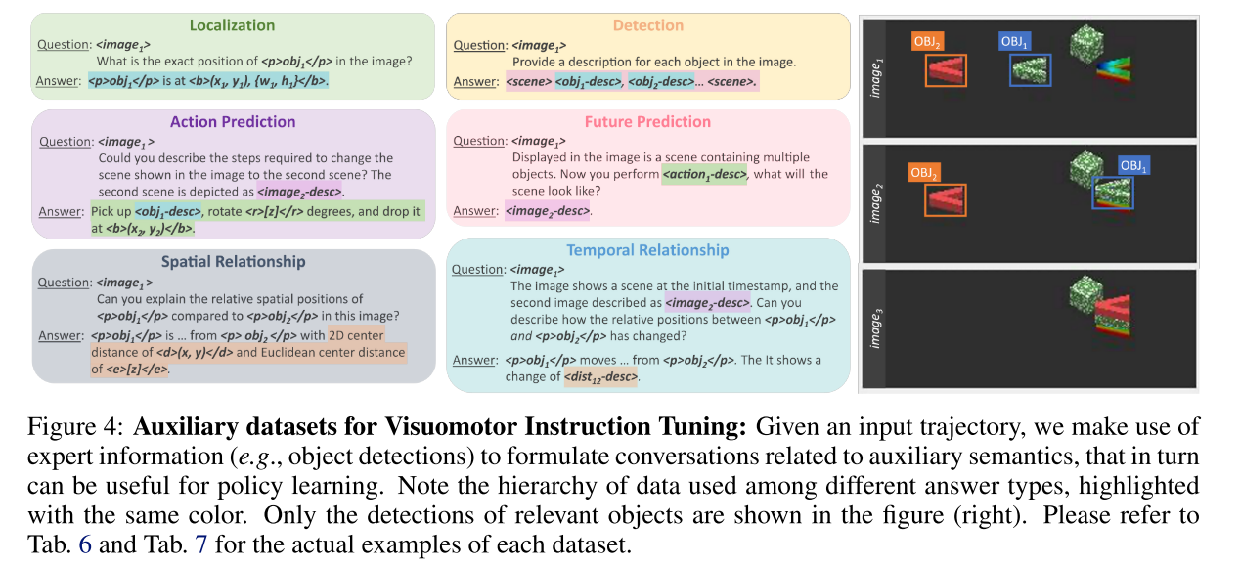

LLaRA引入了一个自动化流水线，从现有的行为克隆数据中生成各种高质量的机器人指令数据。AVLM基于为机器人任务量身定制的对话，对结果数据集进行微调，可以生成有意义的机器人行动政策决策。

**4）处理多模态指令**

1. VIMA: General Robot Manipulation with Multimodal Prompts

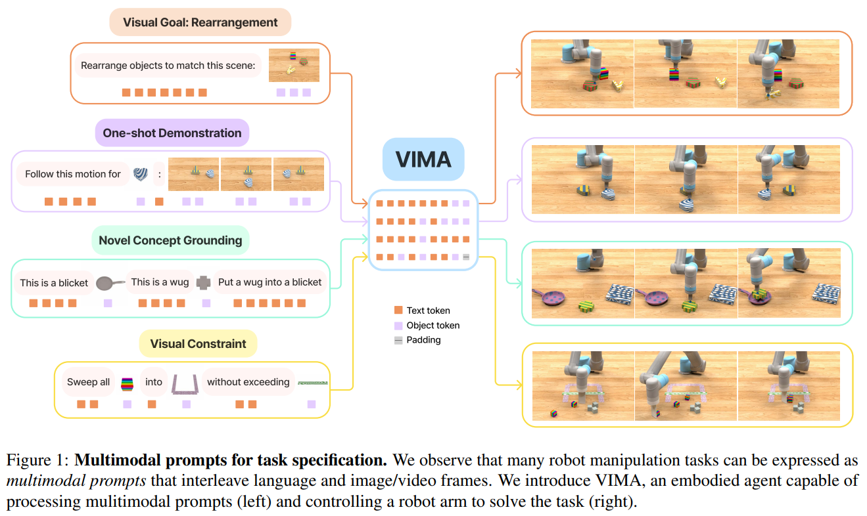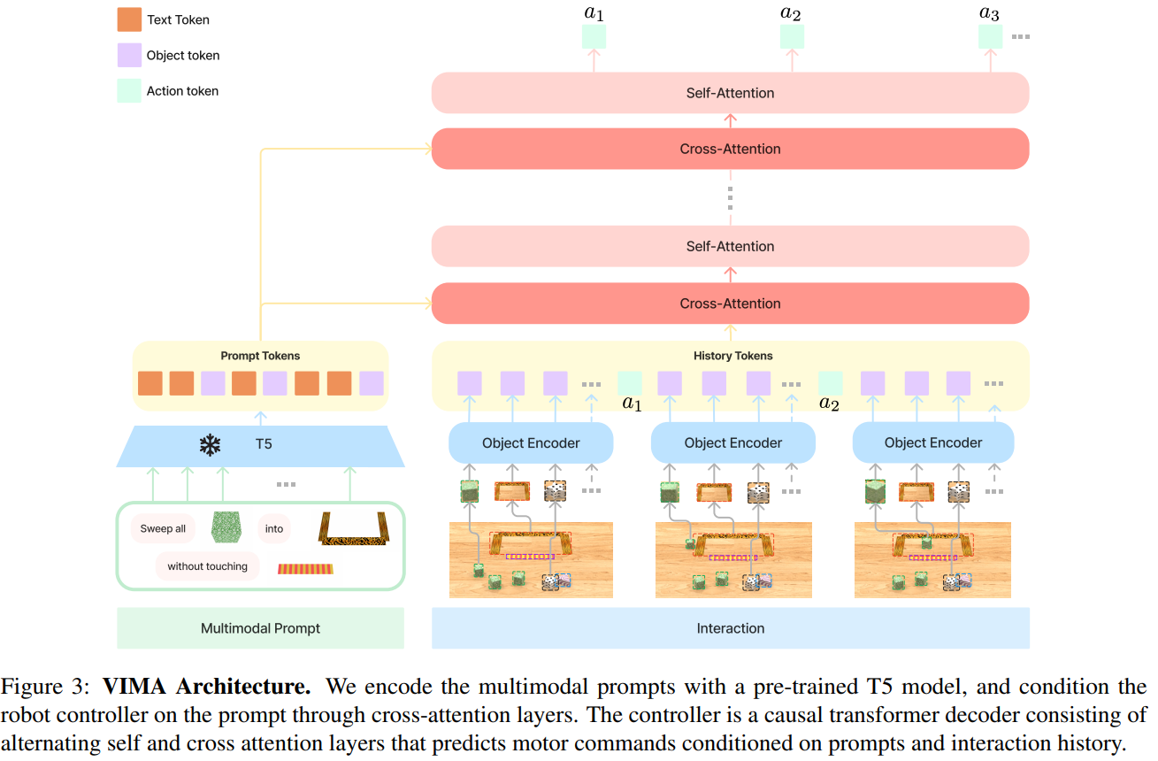

VIMA强调多模态提示和模型的泛化能力。通过合并多模态提示，与传统的纯文本提示相比，可以制定更具体和复杂的任务。

1. Open-World Object Manipulation using Pre-Trained Vision-Language Models

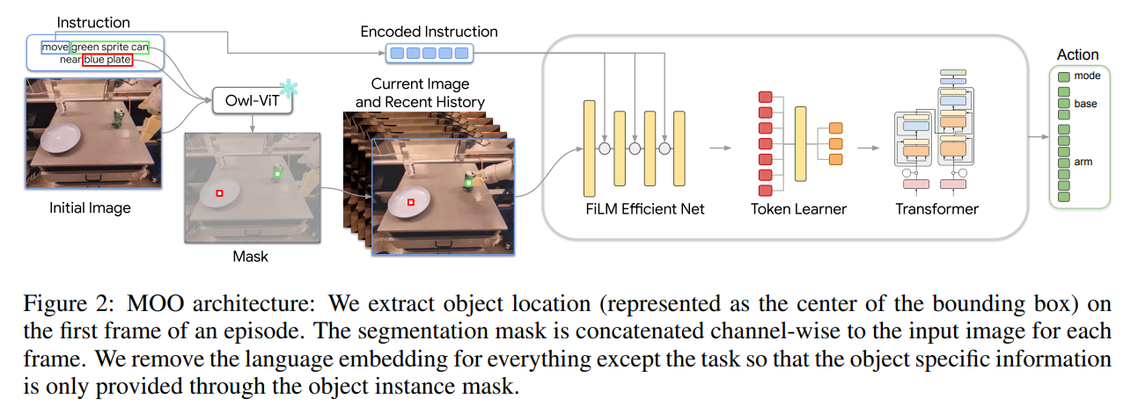

MOO 的主要目标是开发一种策略，该策略可以利用预训练视觉-语言模型捕捉到的视觉语义信息，从而对策略训练集中未包含的对象类型进行泛化。首先，将当前观测和指令中与对象相关的词语传递给 VLM 以定位对象。然后，将对象定位信息和不包含对象信息的指令与原始观测一起传递给策略，以预测动作。

1. Octo: An Open-Source Generalist Robot Policy

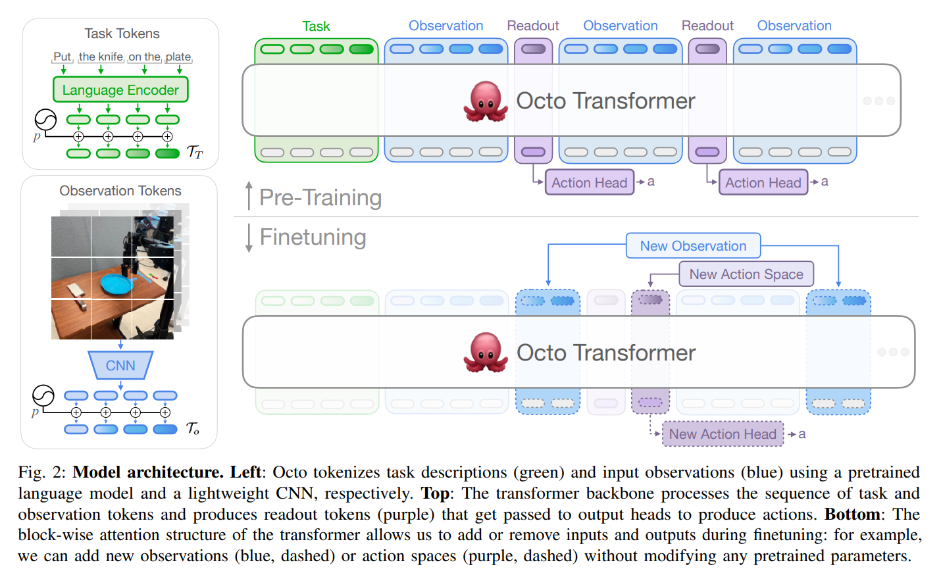

Octo引入了一种基于转换器的扩散策略，其特点是采用开放框架设计，允许从不同的任务定义编码器、观察编码器和动作解码器到Octo Transformer的灵活连接。